ΕΝΗΜΕΡΩΤΙΚΟ ΔΕΛΤΙΟ ΤΥΠΟΥ ΓΙΑ ΤΗΝ ΠΡΑΞΗ
«ReCult - Ανάδειξη και Διάδοση της Πολιτιστικής και Φυσικής Κληρονομιάς μέσα από την Ανάπτυξη και Θεσμική Ενίσχυση του Θρησκευτικού Τουρισμού στη νησιωτική περιοχή της Ελλάδας και της Κύπρου»

Ημερομηνία: 05/09/2022

Το Πανεπιστήμιο Αιγαίου-ΕΛΚΕ, που είναι ένας από τους εταίρους της Πράξης ReCult, φιλοξένησε την 6^{η} Τεχνική Συνάντηση των Εταίρων της Πράξης στην Μυτιλήνη, την Πέμπτη 01/09/22 στις εγκαταστάσεις του Πανεπιστημίου, κτ. Διοίκησης, Αίθουσα Συγκλήτου.
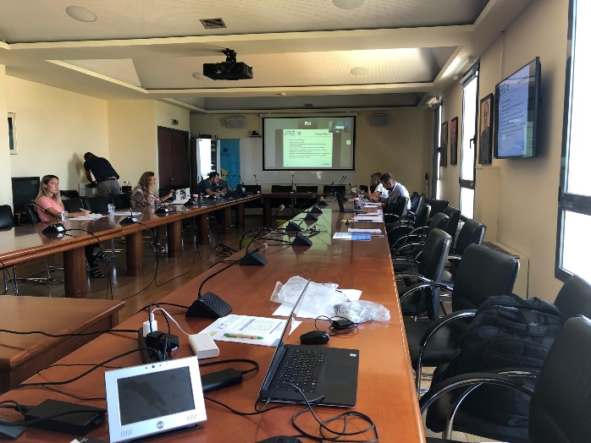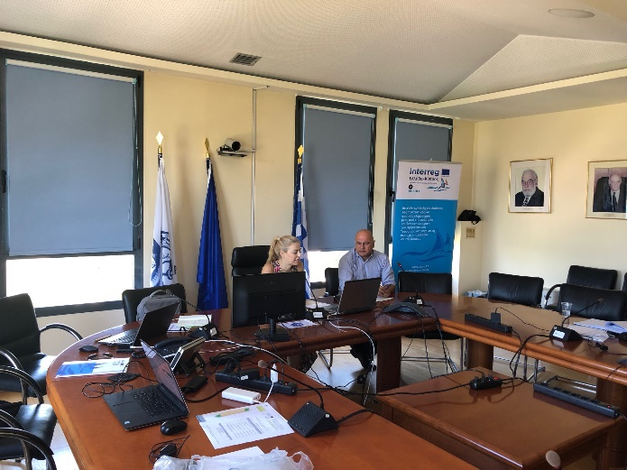
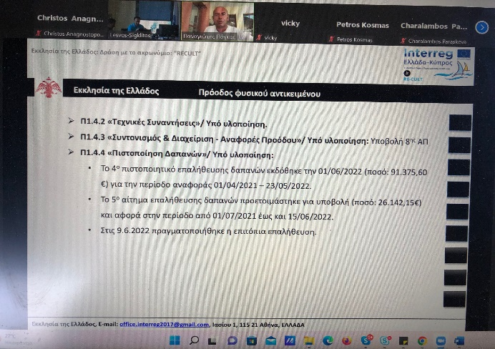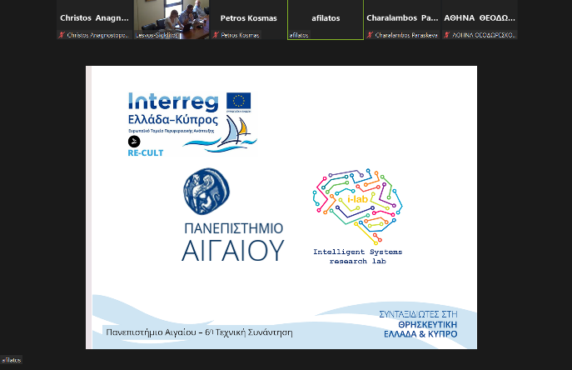

Η Τεχνική Συνάντηση προβλέφθηκε ώστε να είναι υβριδική, οπότε υπήρξε η δυνατότητα συμμετοχής και με ηλεκτρονικά μέσα για συνεργάτες/εκπροσώπους Εταίρων που δεν μπορούσαν να παρευρεθούν δια ζώσης. Μετά το πέρας της Συνάντησης πραγματοποιήθηκε επίσκεψη και περιήγηση στο εργαστήριο Ευφυών Συστημάτων του Πανεπιστημίου Αιγαίου που έχει άμεση εμπλοκή στο φυσικό αντικείμενο της Πράξεως και πραγματοποιήθηκαν εργασίες προετοιμασίας για το Συνέδριο Προώθησης Θρησκευτικού Τουρισμού και Ανάδειξης Θρησκευτικής Κληρονομιάς με Νέες Τεχνολογίες που πραγματοποιήθηκε την επόμενη μέρα (Παρασκευή 02/09/22) στο Επιμελητήριο Λέσβου. Στην εν λόγω Πράξη, εταίροι για την Ελλάδα είναι το Υπουργείο Τουρισμού της Ελλάδος, το Υφυπουργείο Τουρισμού της Κύπρου, η Ιερά Αρχιεπισκοπή Κύπρου, η Εκκλησία της Ελλάδος, ο Σύνδεσμος Τουριστικών Επιχειρήσεων Κύπρου, το Πανεπιστήμιο Αιγαίου, το Τεχνολογικό Πανεπιστήμιο Κύπρου και το Κέντρο Έρευνας και Ανάπτυξης της Ιεράς Μητρόπολης Σύρου. Περισσότερα στοιχεία για την Πράξη ReCult μπορείτε να βρείτε στην ιστοσελίδα http://www.recult-greece-cyprus.eu/.
Η Πράξη ReCult με πλήρη τίτλο «Ανάδειξη και Διάδοση της Πολιτιστικής και Φυσικής Κληρονομιάς μέσα από την Ανάπτυξη και Θεσμική Ενίσχυση του Θρησκευτικού Τουρισμού στη νησιωτική περιοχή της Ελλάδας και της Κύπρου», εντάσσεται στο Ευρωπαϊκό Πρόγραμμα Interreg VA Ελλάδα-Κύπρος και συγχρηματοδοτείται κατά 85% από την Ευρωπαϊκή Ένωση (Ευρωπαϊκό Ταμείο Περιφερειακής Ανάπτυξης) και κατά 15% από Εθνικούς Πόρους της Ελλάδας και της Κύπρου.

Για το Πανεπιστήμιο Αιγαίου, εκ μέρους της Πράξεως ReCult
Καθηγητής Χ.Ν. Αναγνωστόπουλος
Email: canag@aegean.gr, Τηλ: 22510-36624
Επιστημονικός Υπεύθυνος ReCult για το Πανεπιστήμιο Αιγαίου

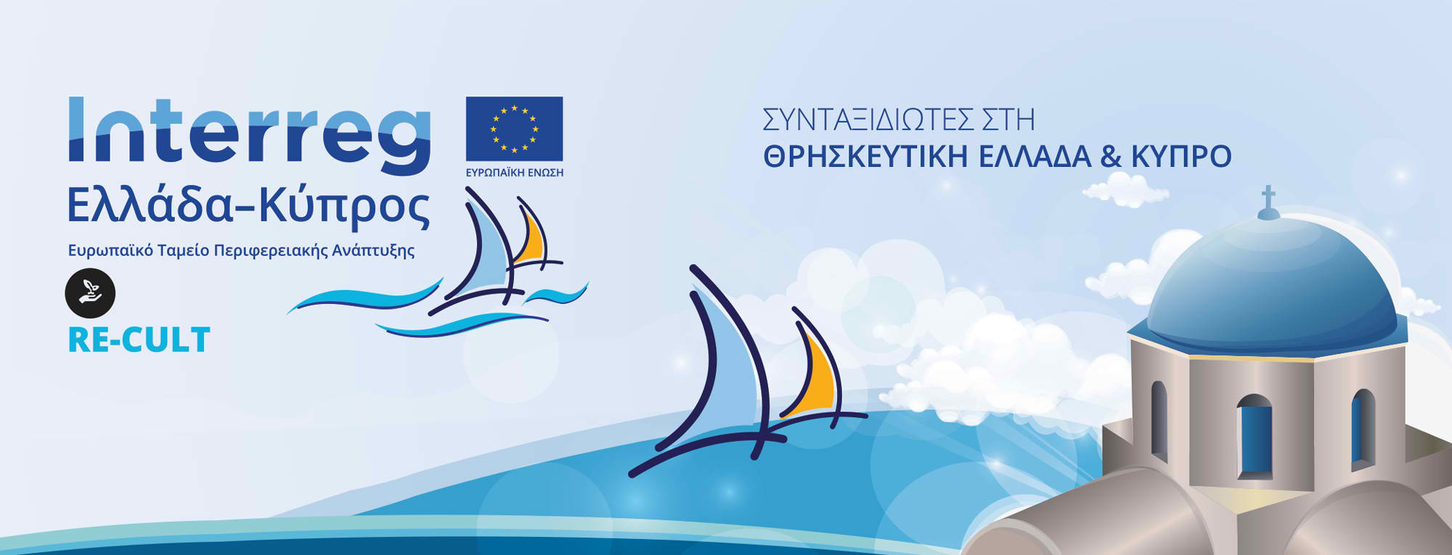
http://www.recult-greece-cyprus.eu
ReCult Interreg VA Greece/Cyprus

